九年级理化学科期末练习卷（2012.1）
（考试时间100分钟，满分150分）
物 理 部 分
考生注意：
1．本试卷物理部分含五个大题。
2．答题时，考生务必按答题要求在答题纸规定的位置上作答，在草稿纸、本试卷上答题一律无效。

一、选择题（共16分）
下列各题均只有一个正确选项，请将正确选项的代号用2B铅笔填涂在答题纸的相应位置上，更改答案时，用橡皮擦去，重新填涂。
1．有四个容量相等的瓶子，分别装满水银、海水、纯水和酒精(已知ρ_{水银}>ρ_{海水}>ρ_{纯水}>ρ_{酒精})，那么所装液体质量最大的是 ( )
A．水银 B．海水 C．纯水 D．酒精
2．地球对物体的吸引力为月球对物体吸引力的6倍 ，宇航员把月球上的石头带到地球上，则石头的 ( )
A．重力变为6倍，质量变为6倍，密度也变为6倍
B．重力变为6倍，质量不变，密度不变
C．重力不变，质量不变，密度不变
D．重力不变，质量变为6倍，密度变为6倍
3．下列说法中正确的是 ( )
A．只要电路中有电源，就一定有电流
B．只要导体中有自由电荷，就一定有电流
C．只要导体两端有电压，导体中就会形成电流
D．只要电路中有电源，用电器两端就一定有电压
4．如图1所示，同一个金属球，分别浸在容器a、b、c的液体中，其中a、c为纯水， b为浓盐水，金属球所受的浮力分别为F_{a}、F_{b}、F_{c}，则三种情况下金属球所受的浮力大小关系（已知ρ_{盐水}>ρ_{水}） ( )
A．F_{a}=F_{b}=F_{c} B．F_{b}>F_{c}>F_{a} C．F_{b}>F_{a}>F_{c} D．F_{c}>F_{b}>F_{a}

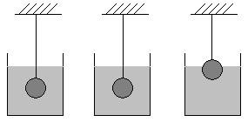
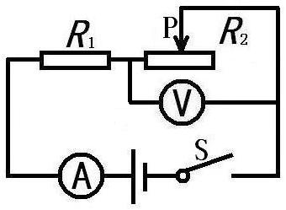

(a) (b) (c)
图1 图2
5．在图2所示的电路中，电源电压保持不变。闭合电键S，当滑动变阻器的滑片P向右移动时，电流表A和电压表V示数的变化情况为 ( )
A．电流表A的示数变大 B．电流表A的示数变小
C．电压表V的示数变小 D．电压表V的示数不变
6．家用A、B两只白炽灯泡，A灯的灯丝比B灯的粗些、短些，则它们正常工作时，
( )
A．A灯的电功率较大 B．B灯的电功率较大
C．两灯的电功率一样大 D．条件不足，无法判断
7．两个盛有不同液体的圆柱形容器A和B，底面积不同(S_{A}<S_{B})，有一个小球甲浸没在容器A的液体中，另一个小球乙浸没在容器B的液体中，两容器中的液面高度相等，这时液体对容器底部的压力相等。若将两个小球分别从液体中取出后，两容器中液体对容器底部的压强相等，则下列选项中一定正确的是 ( )
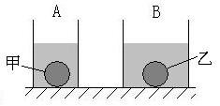
A．甲球的质量小于乙球的质量
B．甲球的质量大于乙球的质量
C．甲球的体积小于乙球的体积
D．甲球的体积大于乙球的体积

图3
8．在图4所示的电路中，闭合电键S，发现一只电表的示数明显变小，而另一只电表的示数明显变大，则： ( )
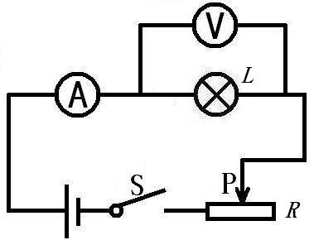
A．可能是灯L断路
B．一定是灯L短路
C．可能是滑动变阻器R断路
D．一定是滑动变阻器R短路

图4
二、填空题（共26分）
请将结果填入答题纸的相应位置。
9．将一铁球放在炉火上加热，在此过程中铁球的体积 （1） ，质量 （2） ，密度 （3） 。（均选填“变大”、“不变”或“变小”）
10．一金属块所受的重力为26.5牛，当用弹簧测力计吊着金属块浸没在盛满水的溢水杯中时，测力计的示数为16.7牛，该金属块受到水对它的浮力为 （4） 牛；金属块排开水的重力为 （5） 牛；从溢水杯中溢出水的重力为 （6） 牛。
11．以前人们并不知道大气压强的存在，17世纪中期，德国马德堡市的市长公开演示了著名的 （7） 实验，才使人们确信大气压强的存在。1644年，科学家 （8） 首先用实验测定了大气压强的值。通常把相当于760毫米水银柱所产生的压强（1.01×10⁵帕）叫做 （9） 标准大气压。
12．长为50米、宽为30米的长方体游泳池，水的深度为5米，池底所受水的压强为 （10） 帕，约为 （11） 个标准大气压，池底所受水的压力为 （12） 牛。
13．某段导体两端的电压为3伏时，通过它的电流为0.6安，该导体的电阻为 （13） 欧；当导体两端电压减小到一半时，该导体的电阻为 （14） 欧；当电路断开，导体的电阻为 （15） 欧。
14．在图5所示的电路中，电源电压保持不变，电键S₁闭合。如果S₂从断开到闭合，则电流表A的示数将 （16） ，电压表V的示数将 （17） ，灯泡L₁的亮度将 （18） 。（前二格选填“变大”、“不变”或“变小”，最后一格选填“变亮”、“不变”或“变暗”）
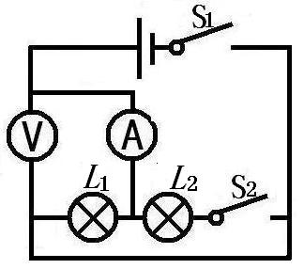
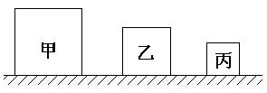

图5 图6
15．如图6所示，甲、乙、丙三个实心正方体分别放在水平地面上，它们对水平地面的压强相等。甲、乙、丙对地面压力最大的是 （19） 。如果在三个正方体上分别放一个质量相等的铜块，则三个正方体对水平地面的压强最大的是 （20） 。(均选填“甲”、“乙”或“丙”)
16．小华同学探究物体所受的浮力大小与哪些因素有关，他用弹簧测力计在空气中测得一石块的重力为10牛如图7(a)所示，将这块石头一部分浸在酒精中如图7(b)所示，测力计的示数为8牛；将这块石头浸没在酒精中如图7(c)所示，测力计的示数为6牛；最后将石头浸没在水中如图7(d)所示，测力计的示数为5牛。请根据实验现象及相关条件归纳得出结论：
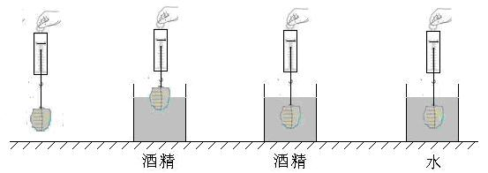
(a) (b) (c) (d)
图7
①分析比较图7中(b)和(c)的实验，可以得出的初步结论是： （21） ；
②分析比较图7中(c)和(d)的实验，可以得出的初步结论是： （22） 。

三、作图题（共6分）
请将图直接画在答题纸的相应位置，作图时必须使用2B铅笔。
17．重为8牛的小木块沿斜面滑下，在粗糙的水平面上滑行一段距离后停下来，如图8所示，请用力的图示法作出木块在水平面上滑行时对水平面的压力F。
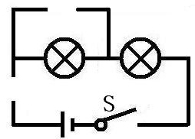
18．在图9中，选择合适的电表符号填入电路空缺处，填入后要求：当电键S闭合时，两个灯泡都能正常发光。

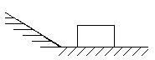

图8 图9
四、计算题（共24分）
请将计算过程和答案写入答题纸的相应位置。
19．一块大理石样品的质量为140克，用量筒装入100毫升的水，把样品浸没在量筒中，水面升高到150毫升。求：这块大理石样品的密度。

20．在图10所示的电路中，电阻R₁的阻值为10欧。闭合电键S，电流表A₁的示数为0.6安，电流表A₂的示数为0.3安。求：
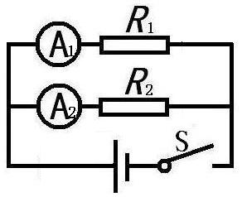
① 电源电压。
② 电阻R₂消耗的电功率。

图10
21．在图11所示的电路中，电阻R₁的阻值为10欧，滑动变阻器上标有“20Ω 2A”字样，电源电压为7.5伏且不变。闭合电键S，电流表A的示数为0.5安。求：
① 电阻R₁两端的电压。
② 电阻R₂接入电路的电阻阻值。
③ 当移动滑动变阻器的滑片P时，电流表A示数的范围。
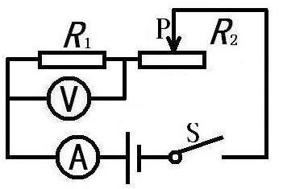

图11
22．如图12(a)所示，实心正方体A、B放置在水平地面上，受到的重力分别为20牛和60牛，A的边长为0.2米，B的边长为0.3米。
① 求正方体A对水平地面的压力F_{A}。
② 求正方体B对水平地面的压强p_{B}。
③ 若在正方体A、B上分别放置与A、B底面积相等、材料相同的的长方体物块C，和物块D，如图12(b)所示，如果它们的高度h相等，正方体A和B对水平地面的压强分别为p_{A}′和p_{B}′。请通过计算比较它们的大小关系及其对应的h的取值范围。

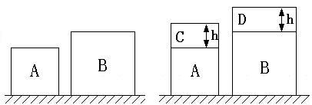

（a） (b)
图12
五、实验题（共18分）
请根据要求在答题纸的相应位置上作答。
23．在“测定木块的密度”实验中：
① 实验原理： （1） 。
② 实验器材： （2） 、量筒、小木块、水、针等。
③ 表一为实验数据，请计算密度的平均值，小木块密度的平均值为 （3） 克/厘米³。
④ 实验过程中，影响测量结果(小木块的密度)的原因有很多，请写出其中一个：
（4） 。

表一
实验序号 | 质量(克) | 体积(厘米³) | 密度(克/厘米³)
1 | 15．0 | 30．0 | 0．50
2 | 15．2 | 29．8 | 0．51
3 | 15．4 | 29．6 | 0．52

24．在“探究液体内部压强与哪些因素有关”的实验中：
① 实验目的：通过实验和推导定量探究液体内部压强大小与哪些因素有关，得出
（5） 。
② 实验器材：两端开口的玻璃管、空饮料瓶、 （6） 、盛水容器、塑料片、烧杯。
③ 将一粗一细两根两端开口的玻璃管一端用橡皮膜封住，并用橡皮筋扎牢。将玻璃管封口向下竖直放置。如果从上端开口处分别向两根玻璃管中注入相同质量的水，如图13所示，可以观察到较细的玻璃管下面的橡皮膜向下凸出较多，表明液体内部压强与 （7） 有关。
④ 在水槽中盛有适量的水，取一个一端开口、另一端的侧壁带有一个细管口的玻璃管，玻璃管中盛有与水槽中水面相平的红色食盐水，如图14所示，先用手指按住细管口，然后放开手指，可以观察到玻璃管中A处有红色盐水流入水槽中，表明液体内部压强与 （8） 有关。

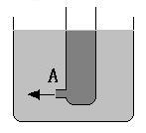
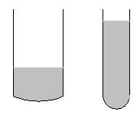

图13 图14

25．在“测定小灯泡的电功率”的实验中：
① 实验目的：测定小灯泡 （9） 的电功率。
② 实验原理： （10） 。
③ 实验前，小华同学观察小灯泡的额定电压为2.5伏，实验电路图如图15所示，在图中标上电流表和电压表的正、负接线柱。(用“+”表示正接线柱，用“-” 表示负接线柱)
（11） 。（用2B铅笔在答题纸相应位置的图上标上“+”和“-”）
④ 闭合电键S，移动滑动变阻器的滑片P，观察小灯泡的亮度和电压表示数变化的情况。当电压表的示数为2.5伏时，电流表的示数为0.3安，则小灯泡的额定功率为 （12） 瓦。
⑤ 移动滑动变阻器的滑片P，电压表和电流表的示数如图16所示，这时小灯泡的实际功率为 （13） 瓦，灯泡比正常发光情况下 （14） （选填“亮”或“暗”）。

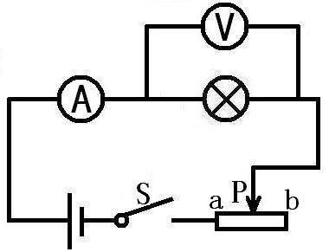
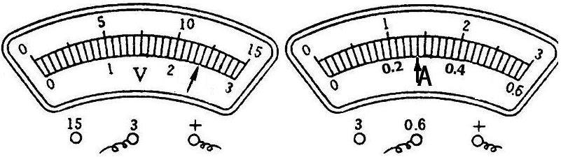

图15 图16
26．小华同学做“探究导体中电流与电压的关系”实验。
① 实验目的：探究通过金属导体的电流与它两端电压之间的关系，形成电阻概念，从而得到电流与电压、电阻之间的关系。
② 实验器材：若干节干电池、电键、金属导体(不同组可选择2-3种不同阻值的定值电阻)、电流表、电压表和若干导线。
③ 实验中改变导体两端电压的方法是 （15） 。
- 小华同学设计的表格如表二所示
请指出小华设计表格中的不足之处 （16） 。
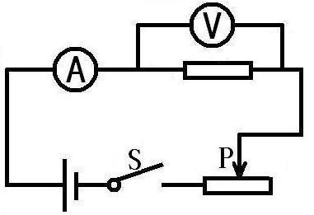
表二 导体甲
实验序号 | 电压  (伏) | 电流  (安) | 电压/电流  (伏/安)
1 | 1．5
2 | 3．0
3 | 4．5
图17
⑤ 学过“电路”一章后，小华同学进一步探究电流与导体电阻的关系，小华用了四节干电池，增加了一个阻值为20欧的滑动变阻器，连接电路如图17所示，实验过程中，将滑动变阻器的滑片移动到某一位置时，定值电阻R两端电压为4伏，并读出了此时电流表的示数，小华想更换定值电阻再做两次实验，可供选择的电阻有15欧、30欧、45欧和60欧各一个，为了保证实验成功，小华应选择的电阻是 （17） 欧。

